ТСС 1.х CОГЛАСУЮЩИЙ ТРАНСФОРМАТОР
На частоты ниже 50кГц
Технические условия изготовления.

Для изготовления используется 1 сердечник НМ2000 45 х 28 х 12, провод МГТФ 0,5 и изолента для трансформаторов.

ТСС 1.1

- На сердечник наматывается слой изоляции.
- Длинна концов должна быть не менее 10 см, можно не зачищать и не облуживать.
- Наматывается 1 слой обмотки с выводами 1-2, 3-4, 5-6, 7-8, 9-10, 11-12,13-14.
- Наматывается слой изоляции.
- Наматывается 2-ой слой обмоток с выводами 15- 16, 17-18.
- Наматывается слой изоляции.
- Количество витков дано на рис.1 .
- Схема согласующего трансформатора.

10B

38B

12B

10B

10B

14B

4B

42B

42B

1

2

3

5

7

4

6

8

9

12

15

10

11

14

13

18

17

16

Рисунок 1 схема и число витков трансформатора

ТСС 1.2

- На сердечник наматывается слой изоляции.
- Длинна концов должна быть не менее 10 см, можно не зачищать и не облуживать.
- Наматывается 1 слой обмотки с выводами 1-2, 3-4, 5-6, 7-8, 9-10, 11-12,13-14.
- Наматывается слой изоляции.
- Количество витков дано на рис. 2.
- Схема согласующего трансформатора.
10B

38B

12B

10B

10B

14B

4B

2

3

5

7

4

6

8

9

12

10

11

13

1

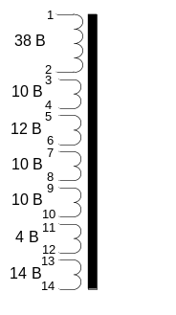
Рисунок 2 схема и число витков автотрансформатора

